Экраны оплаты
Ввод логина - номера телефона плательщика
QR код позволяет перенести оплату в телефон или сканировать QR код с бумажного ценника
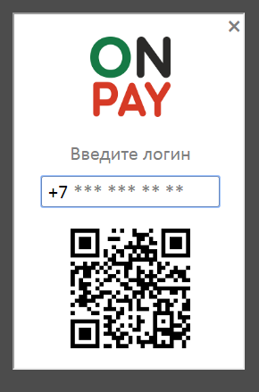Логин
Ввод пароля от кошелька
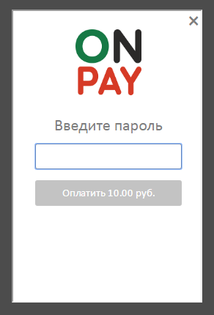Пароль
Пароль минимум 8 знаков
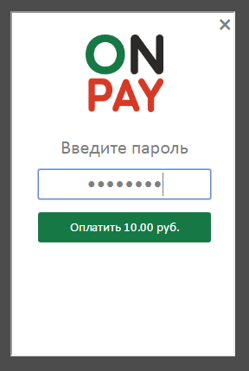Оплатить
Завершение оплаты
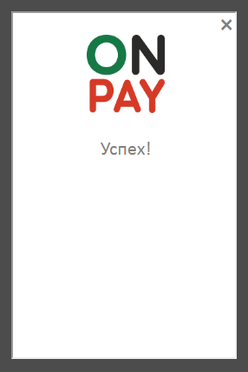Успешный платеж

